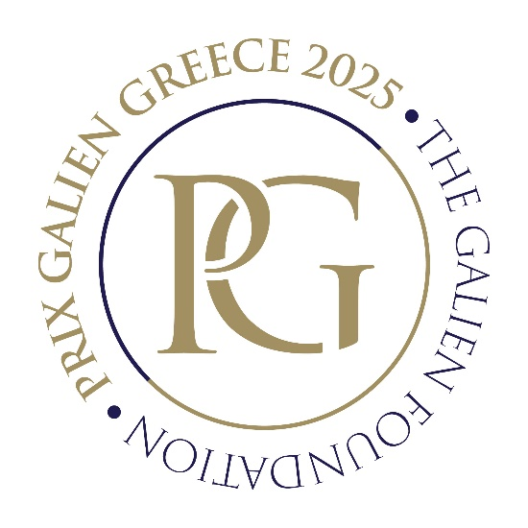

ΛΟΙΠΕΣ ΧΟΡΗΓΙΕΣ*

* Πρόσκληση για 1 άτομο (με φαγητό) στην τελετή απονομής των Prix Galien Greece 2025
* Πρόσκληση για 1 άτομο στο Galien Forum (δεν ισχύει για το 2025)
* Πρόσκληση για 1 άτομο (με φαγητό) στην τελετή απονομής των Prix Galien Greece και το Galien Forum (δεν ισχύει για το 2025)
* Προσκλήσεις για 4 άτομα (με φαγητό) στην τελετή απονομής των Prix Galien Greece 2025
* Προσκλήσεις για 4 άτομα στο Galien Forum (δεν ισχύει για το 2025)
* Προσκλήσεις για 8 άτομα (με φαγητό) στην τελετή απονομής των Prix Galien Greece 2025
* Προσκλήσεις για 8 άτομα (με φαγητό) στην τελετή απονομής των Prix Galien και μια ολοσέλιδη τετράχρωμη εσωτερική εταιρική καταχώρηση στο Golden Book των Prix Galien Greece 2025
* Μια απλή ολοσέλιδη τετράχρωμη εσωτερική εταιρική καταχώρηση στο Golden Book των Prix Galien Greece 2025
* Ένα banner (διαστάσεων 250x250p ή 300x250p) στο site των Prix Galien Greece (διάρκεια: 6 μήνες) με link στην εταιρεία σας

**Για περισσότερες πληροφορίες επικοινωνήστε μαζί μας**